智安查——智慧工地安全规范智能问答与风险预警助手
项目介绍

【一句话】
用大模型检索增强生成（RAG）技术，让施工一线人员用自然语言就能查安全规范、传照片识别隐患、一键生成含图检查报告——把"翻规范靠记忆、定性靠经验"变成"问答即合规"。
【为什么做】
建筑业是安全事故高发行业，施工现场安全规范体系庞大：从《建设工程安全生产管理条例》（国务院令第393号）、《危险性较大的分部分项工程安全管理规定》（住建部令第37号）到《建筑施工安全检查标准》JGJ59-2011、JGJ80 高处作业、JGJ46 临时用电等系列标准，条文数以万计。
一线痛点突出：
① 检索难——规范多、术语专业，现场检查"翻规范靠记忆、查条款靠翻书"，关键词与语义双重鸿沟；
② 判定难——同一隐患现象对应的条款分散在多部法规，隐患定性（重大/一般）缺乏统一标准，依赖个人经验；
③ 成文难——检查记录、整改通知、检查报告手工编写，耗时且格式不统一。
中小项目普遍缺乏专职安全信息化工具，本系统以低门槛、可落地的方式切入这一缺口。
【系统架构与已实现功能】
系统采用"知识库 + 双路检索 + 重排 + 大模型生成"的 RAG 架构，网页端可视化交互，全部功能自研实现：
① 垂直知识库：内置 11 份权威规范与真实案例文档（条例全文、危大规定全文、危大范围清单、JGJ59/80/46/130/JGJT429 要点、隐患案例库、政府真实事故调查报告案例库、住建厅隐患辨识图集），语义分块后 701 块，网页端支持增删文档、重建索引；
② 自然语言规范问答：任意问法秒答，回答自动引用法规条款与来源文件，支持流式输出与对话历史改写；
③ 隐患风险结构化分析：输入隐患描述（如"深基坑未编制专项方案且未监测"），自动输出风险等级（重大/一般/无隐患）+ 依据条款 + 整改建议；
④ 多模态照片识别：上传现场照片，大模型识别隐患现象（如脚手架、临边防护、电梯井口），自动接入风险分析链路；
⑤ 检查报告闭环：一键生成《施工安全检查报告》PDF，含隐患清单、详情、风险等级、依据条款与现场照片；
⑥ 参数可调：Top-K、检索阈值、混合权重、Rerank 开关等高级参数开放，适配不同工程场景。
【技术方案】
语义分块（按"第X条/一、/数字./#"标题识别）→ text-embedding-v3 向量化 + jieba/BM25 关键词双路检索 → RRF 融合（BM25 权重 0.25）→ gte-rerank-v2 二次精排 → qwen-turbo 流式问答；多模态链路使用 qwen-vl-plus 做照片隐患识别；评估脚本 evaluate.py 支持三组消融对比。
【量化成果（真实运行数据）】
知识库：11 份权威规范与真实案例文档，语义分块 701 块（条例 99 / JGJ46 59 / JGJ80 50 / 危大规定 49 / JGJ130 43 / JGJT429 42 / 范围清单 42 / 案例库 32 / JGJ59 11 等）；
评估：25 道建造领域测试题（覆盖 9 部规范与政府真实事故案例，含"济南历城 12·30 沟槽坍塌""淄博桓台 8·11 高处坠落"等），纯向量 / 混合 / 混合+Rerank 三组消融 Recall@1/3/5 全部 100%；
效率：隐患"描述/拍照 → 风险定性 → 整改建议 → 检查报告"全程约 1 分钟，相较人工翻规范+手写记录大幅提速；
工程化：全自研、已开源（GitHub），支持本地离线运行、Docker 部署，知识库可按工程类型（市政/房建/水利）整体替换。

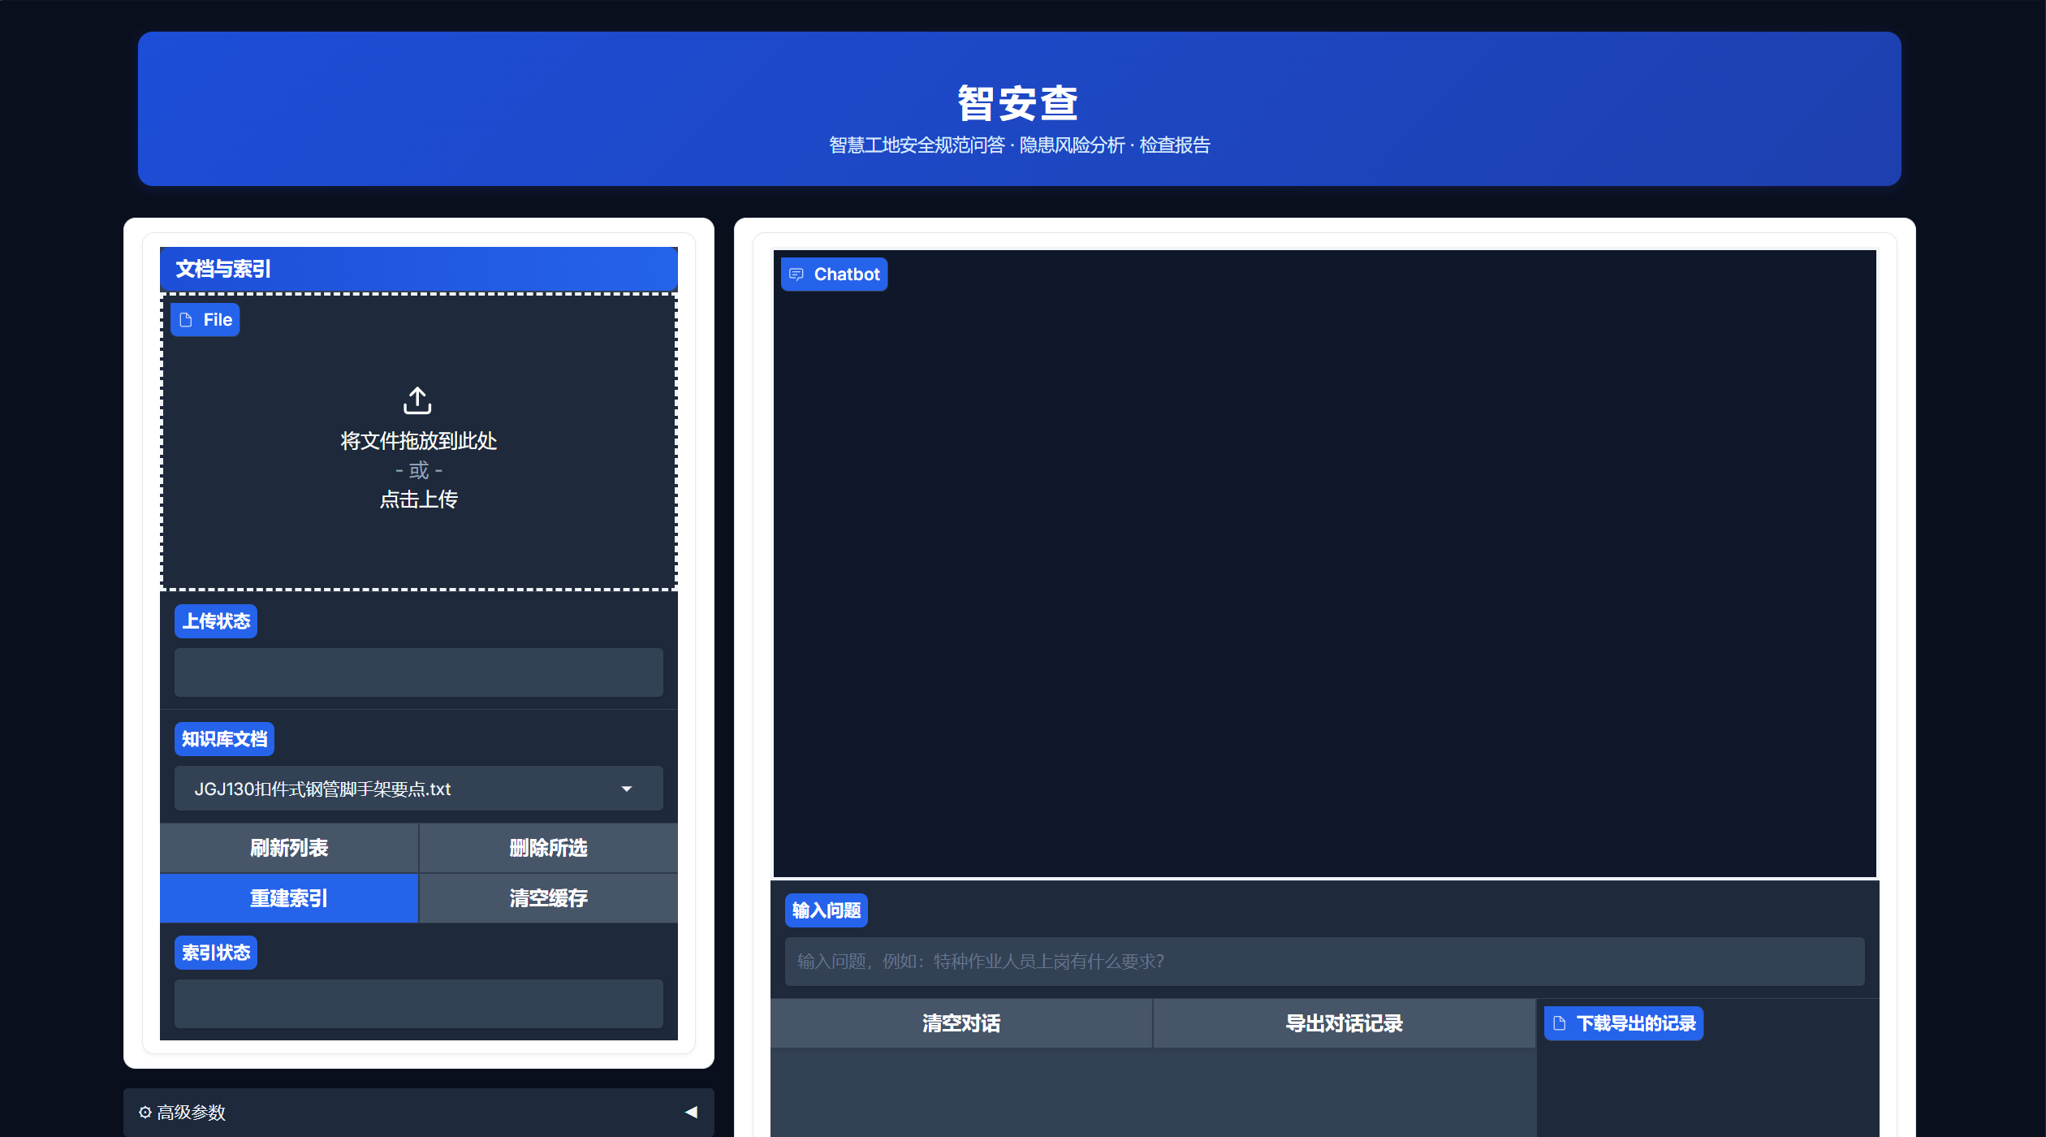
图：智安查系统主界面（左侧知识库管理，右侧智能问答与风险分析）

